**Optog rituelle ceremonier i Frimurerlogen: Sigtet for afpresning for 33 millioner**

Ifølge sigtelsen optog den sigtede rituelle ceremonier i logen og afpressede Frimurerordenen

Af:[**Linette K. Jespersen**](mailto:linette.k.jespersen@eb.dk?subject=Ang.%20Optog%20rituelle%20ceremonier%20i%20Frimurerlogen:%20Sigtet%20for%20afpresning%20for%2033%20millioner%20(6697008))**,**[**Camilla Marie Nielsen**](mailto:Camilla.M.Nielsen@eb.dk?subject=Ang.%20Optog%20rituelle%20ceremonier%20i%20Frimurerlogen:%20Sigtet%20for%20afpresning%20for%2033%20millioner%20(6697008))

* 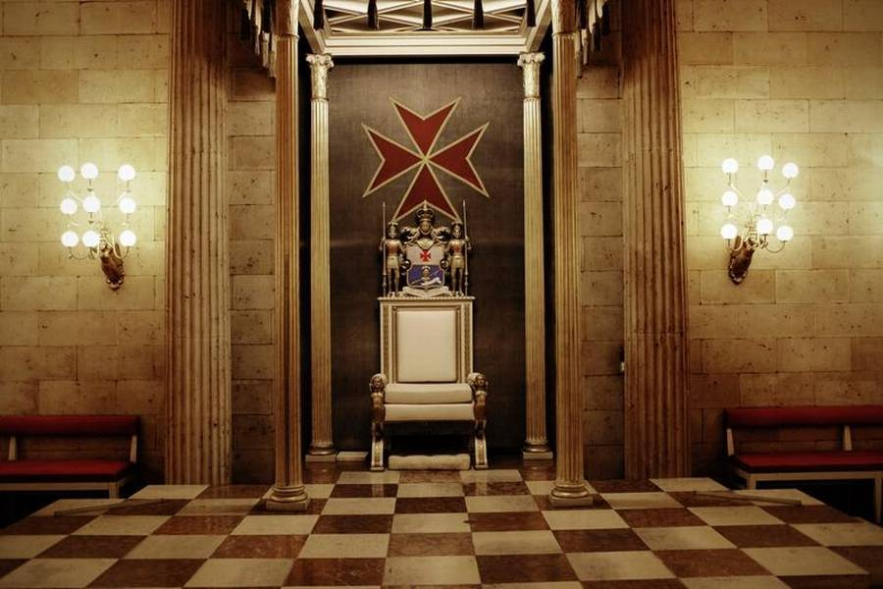

Frimurerloge i Stamhuset på Blegdamsvej i København. Stormesterens stol i en af salene. Foto: Per Folkver

Annonce:

En 67-årig mand er sigtet for afpresning af særlig grov karakter ved hemmeligt at have filmet rituelle ceremonier og møder i Frimurerlogen på Blegdamsvej i København, uden at de tilstedeværende har vidst det, og efterfølgende at have afpresset Frimurerordenen for 33 millioner for at undlade at offentliggøre optagelserne.

Det er, ifølge sigtelsen, sket i København i perioden fra den 26. januar til 2. november 2016, og i logen i Norge fra den 27. april i år og frem til anholdelsen.

Anholdte erkendte de faktiske forhold og ønskede ikke at udtale sig i retten.

Den norske mand blev udleveret fra Norge i går og blev fremstillet i Dommervagten i København for lukkede døre i dag.

- Der er tale om en norsk mand, som har siddet varetægtsfængslet noget tid i Norge og så blev udleveret til Danmark i går, siger Jakob Buch-Jepsen.

Anklageren ønsker ikke at uddybe, om der kom et muligt motiv frem under grundlovsforhøret.

- Vi har afholdt retsmødet for lukkede døre, så jeg har ikke yderligere kommentarer, men han er blevet fængslet på baggrund af en begrundet mistanke om, at han har gjort sig skyldig i den rejste sigtelse, siger Jakob Buch-Jepsen.

*- Er der en gerningsmand på fri fod?*

- Det har jeg ingen kommentarer til, siger Jakob Buch-Jepsen.

Ifølge Retten i Oslo blev den 67-årige anholdt i Norge 23. maj i år på baggrund af en nordisk arrestordre. Her mente dommeren, at vilkårene for udlevering til Danmark var opfyldt.

Den 67-årige blev efterfølgende varetægtsfængslet indtil udlevering og frataget sit pas af den norske domstol. 'Han har efter rettens opfattelse gode grunde til at unddrage sig retsforfølgelse i Danmark, og sigtelsen viser, at han er villig til at gå langt, når han mener, at det kan gavne egne interesser', lyder det blandt andet om begrundelsen for varetægtsfængslingen inden udleveringen til Danmark.

Fra retsmødet i Norge fremgår det også, at den 67-årige har voksne børn og en samlever i Oslo, og at han ikke ønskede at blive udleveret til Danmark.

Det fremgår ikke, om den 67-årige er medlem af Frimurerlogen selv.

Den Danske Frimurerorden er den største loge i Danmark. På deres hjemmeside beskriver de sig selv som 'mænd af forskellige sociale klasser, erhverv og aldre, som mødes for at arbejde på deres personlige udvikling og indgå i et socialt fællesskab på en værdig måde for der igennem at være med til at styrke bevarelsen af vores gamle kulturarv.'

Københavns Politi ønsker overfor Ekstra Bladet ikke at uddybe, om de 33 millioner blev udbetalt af logen til afpresseren, men ifølge Retten i Oslo er der tale om 'forsøg' på afpresning.

I Danmark kan man dog sigtes for afpresning, selvom pengene aldrig blev udbetalt.

Den 67-årige mand blev under dagens grundlovsforhør i Københavns Dommervagt varetægtsfængslet i 27 dage.